Diagrama de clases math errors.

Grupo 10

Integrantes :

Yazmin silva

Cesar Millacheo

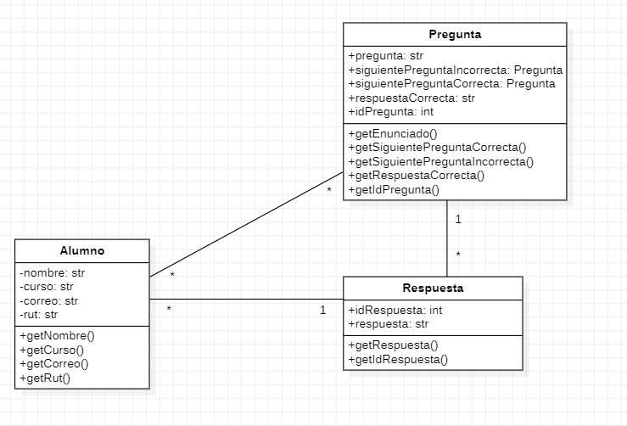

Atributos:

os atributos son como las características que definen a una clase. Es como si tuvieras una clase llamada "Perro", los atributos podrían ser cosas como el nombre del perro, su raza, su color, etc. En código, cada uno de estos atributos tendría un tipo de dato específico, como una cadena de texto (string) para el nombre o un número para la edad del perro.

Cada clase tiene atributos que la definen. Por ejemplo, en la clase "Pregunta", tenemos atributos como "enunciado" que es una cadena de texto (string) que contiene la pregunta, "idPregunta" que es un número entero (integer) que sirve como identificador único para cada pregunta, "respuesta_correcta" que es la respuesta correcta para esa pregunta, y dos atributos que sirven para llevar a la próxima pregunta dependiendo de si la respuesta fue correcta o no.

Métodos: Los métodos son las acciones que una clase puede realizar. Siguiendo con el ejemplo de la clase "Perro", podríamos tener métodos como "ladrar", "correr" o "comer". Estos métodos podrían afectar a los atributos del perro de alguna manera, como por ejemplo aumentar su energía después de comer.

Relacionamientos: Las relaciones entre las clases se muestran con flechas en el diagrama. Por ejemplo, la clase "Respuesta" está relacionada con las clases "Pregunta" y "Alumno". Esto significa que una Respuesta está asociada con una Pregunta específica y un Alumno específico.

Cardinalidades:

Las cardinalidades son como las reglas que determinan cuántas veces una clase puede estar relacionada con otra

El número 1 indica que solo puede haber una instancia de la clase en un extremo de la relación. Es decir, en el contexto de esta relación, un objeto de esta clase puede estar relacionado con múltiples objetos de la otra clase, pero cada objeto de la otra clase solo puede estar relacionado con un objeto de esta clase.

El asterisco * en el otro extremo de la relación indica que puede haber cualquier número de instancias de la otra clase relacionadas con la primera. Es decir, un objeto de esta clase puede estar relacionado con múltiples objetos de la clase con el número 1, pero cada uno de esos objetos solo puede estar relacionado con este objeto.